Содержание

Введение 2

1. Себестоимость как база цены, ее характеристика 3

2. Ценообразование в строительстве 14

Заключение 20

Список использованной литературы 21

Введение

Цена в условиях рынка является одним из наиболее важных показателей, существенно влияющих на экономическое положение фирмы. Все основные показатели производственной деятельности фирмы (объем капитальных вложений, себестоимость продукции, производительность труда, фондоемкость и др.) связаны с ценами и зависят от них. Цена является основой планирования и финансирования капитальных вложений, расчета эффективности инвестиционных проектов, организации внутрипроизводственных экономических отношений, оценки итогов деятельности фирмы, исчисления экономического эффекта от внедрения новой техники.
Цена влияет на развитие строительного производства, повышение его эффективности через свои функции. Политика ценообразования в строительстве является частью общей ценовой политики и базируется на общих для всех отраслей принципах ценообразования. Надо учитывать, что ценообразование относится к одному из наиболее сложных и ответственных разделов управления.
Целью данной работы является рассмотрение себестоимости продукции как базы для формирования цены и исследование особенностей ценообразования в строительстве.

1. Себестоимость как база цены, ее характеристика

Себестоимость продукции относится к числу важнейших качественных показателей, в обобщенном виде отражающих все стороны хозяйственной деятельности предприятий (фирм, компаний), их достижения и недостатки. Уровень себестоимости связан с объемом и качеством продукции, использованием рабочего времени, сырья, материалов, оборудования, расходованием фонда оплаты труда и т.д. Себестоимость, в свою очередь, является основой определения цен на продукцию. Снижение ее приводит к увеличению суммы прибыли и уровня рентабельности. Чтобы добиваться снижения себестоимости, надо знать ее состав, структуру и факторы ее динамики. Все это и является предметом статистического изучения при анализе себестоимости.
Себестоимость продукции (работ, услуг) представляет собой стоимостную оценку используемых в процессе производства продукции (работ, услуг) природных ресурсов, сырья, материалов, топлива, энергии, основных фондов, трудовых ресурсов и других затрат на ее производство и реализацию.
В себестоимости учитываются затраты прошлого труда, перенесенные на вновь созданную продукцию (сырье, материалы, топливо, электроэнергия, износ основных средств), издержки, связанные с использованием живого труда (оплата труда рабочих и служащих, отчисления на социальные нужды), и прочие затраты. Себестоимость является частью стоимости продукции и показывает, во что обходится производство продукции для предприятия (фирмы).
Необходимо различать общую себестоимость всей произведенной продукции – общую сумму затрат, приходящихся на изготовление продукции определенного объема и состава, и индивидуальную себестоимость – затраты на производство только одного изделия (например, на изготовление уникального агрегата при условии, что в данном производственном звене никаких других видов продукции одновременно не производится) – и среднюю себестоимость, определяемую делением общей суммы затрат на количество произведенной продукции.
В практике статистики различают два основных вида себестоимости по степени учета затрат: производственную и полную.
Производственная себестоимость охватывает только затраты, связанные с процессом производства продукции – начиная с момента запуска сырья в производство и кончая освидетельствованием готовых изделий и сдачей их на склад готовой продукции.
Полная себестоимость – это сумма расходов, связанных с производством продукции (производственная себестоимость), и расходов по ее реализации (коммерческие расходы). Коммерческие расходы включают в себя затраты на упаковку, хранение, погрузку, транспортировку и рекламу.
Статистика себестоимости продукции опирается на данные бухгалтерского учета, задачами которого являются определение общей суммы затрат, группировка их по видам и калькулирование себестоимости единицы продукции.
Анализируя данные бухгалтерского учета и отчетности, статистика решает следующие задачи: изучает структуру себестоимости по видам затрат и выявляет влияние изменения структуры на динамику себестоимости:
- дает обобщающую характеристику динамики себестоимости продукции;
- исследует факторы, определяющие уровень и динамику себестоимости, и выявляет возможности ее снижения.
Для изучения себестоимости продукции применяются основные статистические методы: группировок, средних и относительных величин, графический, индексный, а также метод сопоставления.
Метод группировок используется при исследовании структуры себестоимости продукции по элементам и статьям калькуляции. Важнейшей является группировка затрат по элементам. Она дает возможность судить об объеме расхода сырья, материалов, топлива, энергии и т.д. Группировка затрат по элементам нужна также для исчисления величины чистой продукции.
Группировка по статьям калькуляции позволяет произвести распределение всех расходов предприятия по тому или иному конкретному назначению. Эта группировка имеет большое значение, так как дает возможность выявить затраты на отдельных участках производства и тем самым вклад каждого участка в себестоимость продукции.
Метод средних и относительных величин применяют при вычислении средних уровней себестоимости для однородной продукции, при изучении структуры и динамики себестоимости.
После того как все затраты предприятия в их абсолютном выражении сгруппированы по элементам или по калькуляционным статьям расходов, важно определить удельный вес отдельных элементов или статей и их соотношение в общей величине затрат на производство. Таким образом, можно установить, какие элементы или статьи имеют наибольший удельный вес в общей величине затрат, и исходя из этого наметить основное направление мероприятий по снижению себестоимости продукции.
Графический метод помогает наглядно представить структуру себестоимости, происходящие в ней изменения, а также динамику ее составных частей.
Индексный метод необходим для сводной характеристики динамики себестоимости сравнимой и всей товарной продукции, для изучения динамики и выявления влияния на нее отдельных факторов.
Необходимость изучения структуры себестоимости обусловлена тем, что затраты предприятия (фирмы) на производство продукции различны по своей экономической природе и величине, а следовательно, и по удельному весу в полной себестоимости. В связи с многообразием издержек производства их принято группировать по различным признакам в качественно однородные совокупности (рис. 1).
Группировка затрат по экономическим элементам. Чтобы выяснить, под влиянием каких факторов сформировался данный уровень себестоимости, в какой мере и в каком направлении эти факторы влияли на общую себестоимость, необходимо разделить различные расходы на группы, или элементы затрат.
В основу этой группировки кладется признак экономического содержания того или иного расхода. Затраты на сырье, топливо, на оплату труда и другие расходы в этом случае рассматриваются не просто как слагаемые себестоимости, а как возмещение затрат овеществленного и живого труда – возмещение потребленных предметов, средств и самого труда.

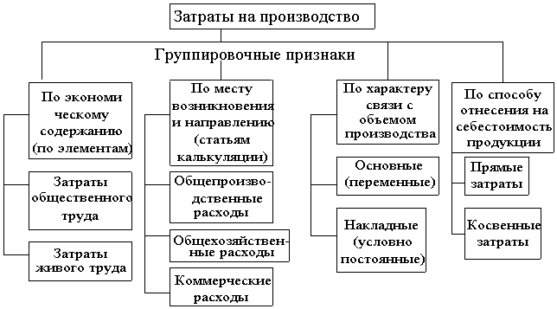
Рис. 1. Группировка затрат на производство продукции.

Среди затрат на производство выделяются следующие элементы:
- материальные затраты (за вычетом стоимости возвратных отходов);
- затраты на оплату труда;
- отчисления на социальные нужды;
- амортизация основных фондов;
- прочие затраты.
Рассмотрим эти элементы более подробно.
В элементе «Материальные затраты» отражается стоимость:
- приобретаемых со стороны сырья и материалов, которые входят в состав вырабатываемой продукции;
- покупных материалов, используемых в процессе производства продукции для обеспечения нормального технологического процесса и для упаковки продукции, а также запчастей для ремонта оборудования;
- покупных комплектующих изделий и полуфабрикатов, подвергающихся в дальнейшем монтажу или дополнительной обработке на данном предприятии;
- работ и услуг производственного характера, выполненных другими предприятиями или производствами того же предприятия, не относящимися к основному виду деятельности;
- приобретаемых со стороны топлива и энергии всех видов, расходуемых на технологические цели.
Стоимость материальных ресурсов формируется исходя из цен их потребления (без учета НДС), наценок, компенсационных вознаграждений, уплачиваемых снабженческими и внешнеэкономическими организациями, стоимости услуг товарных бирж, включая брокерские услуги, таможенных пошлин, платы за транспортировку, хранение и доставку, осуществляемые другими предприятиями.
Сумма всех указанных выше затрат на сырье и материалы, израсходованная на выпуск продукции, уменьшается на стоимость возвратных отходов производства. Возвратными отходами производства называются возникающие в процессе превращения исходного материала в готовую продукцию остатки сырья и материалов, утерявшие полностью или частично потребительные качества исходного материала, но могущие быть вторично использованы предприятием в качестве материала на выпуск основной продукции или продукции вспомогательных производств либо, наконец, реализованы на сторону. Они оцениваются в зависимости от их качества или по пониженной цене исходного сырья, или по цене лома, обрезков и т.п.
В элемент "Затраты на оплату труда" входят: затраты на оплату труда основного производственного персонала предприятия, включая премии рабочим и служащим за производственные результаты, а также компенсации в связи с повышением цен и индексацией доходов в пределах норм, предусмотренных законодательством;
- компенсации, выплачиваемые в установленных законодательством размерах женщинам, находящихся в частично оплачиваемом отпуске по уходу за ребенком до достижения им определенного законодательством возраста.
Элемент «Отчисления на социальные нужды» включает обязательные отчисления по установленным законодательством нормам (органам государственного социального страхования. пенсионного фонда, государственного фонда занятости и т.п.) от сумм затрат на оплату труда (элемент себестоимости продукции «затраты на оплату труда»).
В элементе «Амортизация основных фондов» отражается сумма амортизационных отчислений на полное восстановление основных производственных фондов, определяемая исходя из их балансовой стоимости и утвержденных в установленном порядке норм, включая и ускоренную амортизацию их активной части.
К элементу «Прочие затраты» относятся:
- износ по нематериальным активам;
- арендная плата;
- вознаграждения за изобретения и рационализаторские предложения;
- обязательные страховые платежи;
- проценты по кредитам банков;
- суточные и подъемные;
- налоги, включаемые в себестоимость продукции (работ, услуг);
- отчисления во внебюджетные фонды;
- оплата услуг рекламных агентов и аудиторских организаций, связи, вычислительных центров, вневедомственной охраны и др.
Таким образом, поэлементный анализ себестоимости показывает, каковы конкретно расходы на производство продукции, независимо от их места и непосредственного назначения.
Распределение затрат по экономическим элементам позволяет выделить две основные их группы: затраты прошлого труда, овеществленные в стоимости потребленных предметов труда (сырье, материалы и т.д.) и средств труда (амортизация), и затраты живого труда (расходы на оплату труда с отчислениями на социальные нужды). Из прочих затрат обычно две трети относятся к материальным затратам, а остальное – к затратам живого труда.
По данным отчетов можно определить производственную себестоимость товарной продукции (работ, услуг). Для этого необходимо из общей суммы затрат на производство и реализацию продукции (работ, услуг) исключить затраты на непроизводственные счета, вычесть изменение остатка по счету «Расходы будущих периодов», изменение остатков незавершенного производства, полуфабрикатов, инструментов и приспособлений собственной выработки, не включаемых в стоимость продукции, и добавить прирост или вычесть уменьшение остатка по счету «Резерв предстоящих расходов и платежей».
Поэлементная классификация затрат представляет собой группировку расходов независимо от места их возникновения и не отражает процесса формирования себестоимости продукции по этапам ее производства. Этим целям отвечает группировка затрат по калькуляционным статьям, которая учитывает затраты по месту их возникновения и направлению, а потому дает возможность определить уровень себестоимости по отдельным видам продукции на предприятиях с широкой номенклатурой изделий. На практике применяется следующая типовая группировка затрат по статьям калькуляции.
1. Сырье и материалы (за вычетом стоимости возвратных отходов), покупные изделия, полуфабрикаты и услуги производственного характера, топливо и энергия на технологические цели.
2. Расходы на оплату труда производственных рабочих.
3. Отчисления на социальные нужды.
4. Расходы по содержанию и эксплуатации машин и оборудования.
5. Общепроизводственные расходы.
6. Потери от брака.
7. Общехозяйственные расходы. (Итого – производственная себестоимость.)
8. Коммерческие расходы. (Итого – полная себестоимость.)
Перечисленные статьи затрат могут быть изменены с учетом характера и структуры производства.
По данным статьям производится калькулирование себестоимости продукции и составляются калькуляции. Поэтому данные статьи называются калькуляционными.
Каждая из статей калькуляции содержит различные экономические элементы затрат с учетом их роли в производстве. Так, например, в состав общепроизводственных и общехозяйственных расходов входят и расходы на оплату труда, и амортизация основных производственных фондов, и затраты на топливо, энергию (кроме расходуемых на технологические нужды) и вспомогательные материалы, хотя каждый из этих видов затрат представляет разные экономические элементы.
Учет затрат по месту возникновения позволяет вести его раздельно по цехам и заводу в целом.
В состав общепроизводственных кроме перечисленных включаются и непроизводительные расходы – на оплату простоев, а также недостачи и потери от порчи ценностей в цеховых складах. Учитываются эти расходы на счете «Общепроизводственные расходы» бухгалтерского учета.
Расходы по организации производства и управлению предприятием (затраты на содержание управленческого, административного персонала; амортизационные отчисления, расходы на содержание и ремонт зданий, сооружений общехозяйственного назначения и др.) составляют общехозяйственные расходы и отражаются на соответствующем счете («Общехозяйственные расходы»). Отдельно ведется учет и коммерческих расходов.
Одна из особенностей рассматриваемой группировки состоит в том, что некоторые ее статьи являются комплексными, включающими затраты как живого, так и прошлого труда. К ним относятся, в частности, общепроизводственные и общехозяйственные расходы; расходы по содержанию и эксплуатации машин и оборудования.
Группировка затрат по статьям калькуляции объединяет в группы затраты, которые характеризуются общностью назначения независимо от их содержания. Так сумма начисленной амортизации основных фондов при распределении затрат по статьям калькуляции указывается в трех статьях (расходы на содержание и эксплуатацию машин и оборудования, общепроизводственные расходы, общехозяйственные расходы), а при поэлементном распределении затрат она выделяется как один элемент.
Заработная плата промышленно-производственного персонала предприятия при распределении затрат по элементам объединяется в элемент «Затраты на оплату труда», а при постатейном – отражается в нескольких статьях (затраты на оплату труда производственных рабочих; общепроизводственные, общехозяйственные расходы; расходы на содержание и эксплуатацию машин и оборудования и др.).
Группировка затрат по статьям калькуляции позволяет определить место возникновения расходов, роль различных факторов в изменении всей себестоимости и отдельных статей расходов, а также исчислить себестоимость единицы продукции.
Кроме группировок затрат на производство по экономическому содержанию (по элементам затрат) и по месту возникновения и направлению (по статьям калькуляции) можно построить группировки затрат и по другим признакам.
Так, по характеру связи с технологическим процессом (с объемом производства) различают основные и накладные расходы.
Основные расходы непосредственно связаны с процессом производства. Они, как правило, являются условно-переменными: их общая величина связана с объемом произведенной продукции и примерно пропорциональна ему (расход сырья на производство изделий, оплата труда производственных рабочих в соответствии с объемом изготовленной ими продукции и др.).
Накладные расходы связаны с процессами организации, управления и обслуживания производства. С объемом производства эти расходы связаны слабо, изменяются не пропорционально ему, а потому их именуют условно-постоянными. К условно-постоянным относятся затраты, абсолютная величина которых лимитируется по цеху или предприятию в целом и не находится в прямой зависимости от объема выполнения производственной программы (расходы на освещение и отопление помещений, заработная плата управленческого персонала).
Не все виды издержек могут быть прямо отнесены на конкретные виды продукции, многие из них должны быть сначала определены в целом и только затем распределены между различными изделиями. Поэтому различают прямые и косвенные расходы, выделить которые позволяет группировка затрат по статьям калькуляции.
Прямые затраты – это те затраты, которые находятся в прямой зависимости от объема выпуска изделия или от времени, затраченного на его изготовление. Выделяются три группы прямых затрат:
- прямые затраты материалов – это затраты тех материалов, которые действительно составляют часть выпускаемого изделия (сырье и материалы, топливо на технологические цели);
- прямые затраты труда – это заработная плата, выплаченная рабочему за действительно выполненную работу по обработке некоторого изделия;
- прямые накладные расходы – это те расходы, величина которых находится в прямой зависимости от количества выпущенных изделий или от времени, затраченного на их изготовление (к ним относится, в частности, стоимость электроэнергии, необходимой для работы машин). Таким образом, прямые затраты составляют следующие статьи: сырье и материалы, покупные изделия и полуфабрикаты; топливо и энергия на технологические цели; затраты на оплату труда; потери от брака. Эти расходы могут быть отнесены непосредственно на счет тех видов продукции, на изготовление которых затрачивались это сырье, материалы и т.д.
Косвенные затраты носят более общий характер, и их уровень не всегда находится в прямой зависимости от объема производства или затрат рабочего времени. Они также подразделяются на три группы:
- косвенные затраты материалов – это затраты различных побочных, но необходимых материалов, используемых в производственном процессе (смазочные масла, канцтовары, запчасти и др.);
- косвенные трудовые затраты – это заработная плата, выплаченная подсобным рабочим, рабочим, занятым обслуживанием оборудования, кладовщикам, канцелярским работникам и др. Они включают также время простоев основных производственных рабочих и стоимость сверхурочных работ;
- косвенные накладные расходы – это заработная плата руководства, коммерческих, административных работников, стоимость аренды, транспортных расходов, затраты на разработку новых изделий.
Косвенные расходы – это расходы по ремонту и содержанию машин и оборудования, общепроизводственные и общехозяйственные, коммерческие расходы. Все эти затраты можно включить в себестоимость изделия только косвенным путем, при помощи условных расчетов, например пропорционально оплате труда производственных рабочих.
Статьи, объединяющие косвенные расходы, называют комплексными. Сумма всех прямых затрат составляет производственную себестоимость изделия. Сумма всех прямых и косвенных затрат дает себестоимость реализованной продукции.

2. Ценообразование в строительстве

Рыночная экономика ориентирована на удовлетворение потребностей людей посредством обмена товарами. Рыночные законы в условиях конкурентной экономики устанавливают равновесие между экономическими категориями, регулируя цены, спрос и предложение. Согласно определению Парето, «совершенная конкуренция эффективно распределяет ресурсы». Основными ресурсами являются материальные и трудовые. Цена товара, в том числе цена рабочей силы (трудовых ресурсов), и его полезность определяются в зависимости от спроса и предложения.
В условиях рынка центральной экономической категорией является цена. Цена выполняет следующие четыре функции:
- измерительную;
- стимулирующую;
- распределительную;
- функцию сбалансированности спроса и предложения.
Цены определяются в соответствии с этими функциями в зависимости от затрат (издержек) производства (себестоимости), спроса и предложения, конкуренции и обеспечения прибыли.
Издержки производства (себестоимость работ) включают затраты материальных и трудовых ресурсов. При этом следует подчеркнуть, что трудовые ресурсы (работники) являются наиболее ценными из ресурсов страны и предприятия. На их содержание и развитие следует направлять не меньше инвестиций, чем в основной капитал.
В общем виде формула ценообразования имеет следующее выражение:
W = c + v + m,
где W — цена продукции (работ, услуг); с — стоимость материальных ресурсов (материалы, электроэнергия, топливо, амортизация и др.. т. е. стоимость прошлого труда, овеществленная в материальных ресурсах); v — заработная плата, размер средств на оплату труда работников, участвующих в изготовлении продукции (стоимость живого труда, стоимость рабочей силы): m — прибавочный продукт, прибавочная стоимость, прибыль предпринимателя (работодателя); (v+m) — вновь созданная стоимость, добавленная к стоимости материальных ресурсов живым трудом работников.
Отсюда формируется налог на добавленную стоимость. Одновременно в Российской Федерации предприятия отчисляют налоги в государственные внебюджетные фонды, а с физических лиц взимается подоходный налог. Не слишком ли много налогов на часть цены, создаваемой живым трудом работников?
Следует также отметить, что прибыль (m) является не только продуктом труда рабочих, но также труда предпринимателя, его менеджеров и примененного в производстве капитала.
На основе формулы (W = c + v + m) определяется объем произведенного внутреннего валового продукта (ВВП) — главного показателя экономики страны (государства). Темпы роста объема ВВП характеризуют развитие экономики страны в целом. Не случайно в России поставлена задача удвоения темпов роста ВВП. Рост ВВП означает увеличение объема выпуска продукции, выполнения работ и оказания услуг.
Ценообразование в строительстве исходит из общих для всех отраслей принципов. В условиях рынка оно проходит общие этапы ценообразования (рис. 2).
Выделяют три метода ценообразования, основанные на издержках производства, спросе покупателей и ценах конкурентов.
В современном жилищном строительстве в основном преобладают два последних метода. Себестоимость растет в пределах инфляции (примерно 11-12% годовых), а рост цен на жилье составляет: 44-46% в Москве и 34-38% в Санкт-Петербурге.
В условиях нестабильной экономики покупатели, диктующие спрос, знают, что недвижимость является основным способом сохранения и приумножения средств.

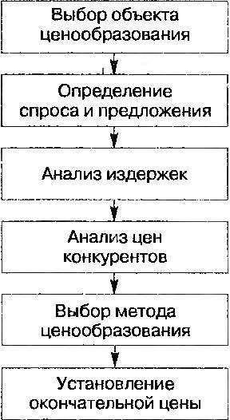

Рис. 2. Этапы ценообразования

Наблюдается также постоянный рост цен и тарифов на кварплату, топливо, транспорт, телефон, электроэнергию и т. д. В связи с этим, а не в результате роста производительности труда вынужденно растут заработная плата и пенсии.
Рынок как результат товарного обмена возник за много веков до нашей эры. За всю эту историю цены на рынках постоянно росли.
И только однажды в истории человечества была предпринята попытка сдерживания и даже снижения цен исходя из логики закона роста производительности труда в результате научно-технического прогресса и соответствующего снижения себестоимости единицы продукции. В дальнейшем все вернулось на круги своя.
Причина постоянного роста цен до сих пор остается предметом дискуссий среди специалистов и выходит за рамки данной работы. Отметим лишь, что многие ученые усматривают главную причину в монополизме и в спекулятивном ссудном проценте. Известно, например, что в современной экономике 2/3 финансов мира — это капиталы валютных операций (фонд Сороса, например), ценных бумаг, облигаций и пр., и только 10% мирового капитала задействовано в реальных экономических процессах.
Вернемся, однако, к ценообразованию в строительстве. Механизм ценообразования в строительстве имеет следующие специфические особенности:
- в формировании цены на строительную продукцию одновременно участвуют проектировщик, заказчик и подрядная организация;
- индивидуальный характер строящихся зданий и сооружений;
в стоимость строительной продукции в значительной мере зависит от местных условий строительства;
- большая длительность производственного цикла строительного процесса;
- высокая материалоемкость строительной продукции;
в специфические особенности учета сметной прибыли и формирования стоимости эксплуатации машин и механизмов;
- стоимость строительной продукции определяется сметой, составляемой на основе проекта, сметных норм и других данных.
С длительностью строительного процесса связаны в первую очередь особенности финансирования и кредитования строительства.
Свободная (договорная) цена на строительную продукцию обеспечивает подрядчику возврат издержек производства и причитающуюся прибыль в размере обусловленной нормы, а инвестору (заказчику) — определение объема инвестиций на строительство объекта. При этом договорная цена может определяться как на основе сметной стоимости, так и по соглашению сторон с использованием соответствующих нормативов.
Используемые сметно-нормативная база и метод формирования цены определяются инвестором и подрядчиком в процессе переговоров и фиксируются в договоре подряда.
Цена на строительную продукцию формируется, как правило, на основании согласованных и утвержденных методических документов, которые обязательны для всех предприятий и организаций вне зависимости от источников финансирования и расчетов за выполненные работы (МДС 81-35.2004).
Для определения свободной (договорной) цены на строительную продукцию необходимы соответствующая методическая документация и сметно-норматив- ная база.
Современная методическая и сметно-нормативная база определения стоимости строительной продукции представлена на рис. 3.
Действующая система ценообразования и сметного нормирования в строительстве включает в себя государственные сметные нормативы, необходимые для определения сметной стоимости строительства.
Основным методическим документом является Методика определения стоимости строительной продукции на территории Российской Федерации (МДС 81-35.2004 — далее Методика).
Методика принята и введена в действие с 9 марта 2004 г. взамен Свода правил по определению стоимости строительства в составе предпроектной и проектно- сметной документации (СП 81-01-94), Методических указаний по определению стоимости строительной продукции на территории Российской Федерации (МДС 81-1.99), Указаний по применению ГЭСН-2001 на строительные и специальные строительные работы (МДС 81-28.2001), Указаний по применению ГЭСНм-2001 на монтаж оборудования (МДС 81-29.2001), Указаний по применению ГЭСНп-2001 на пусконаладочные работы (МДС 81-27.2001), Общих указаний по применению ГЭСНр-2001 на ремонтно-строительные работы, а также Временных методических указаний по определению стоимости работ при строительстве и ремонте автомобильных дорог (МДС-30.2002).
В Методике, даны общие сведения о системе ценообразования и сметного нормирования в строительстве, положения по определению стоимости строительства, порядок составления сметной документации и определения стоимости строительства в составе предпроектных проработок.
Существенные изменения внесены Методикой в перечень основных видов прочих работ и затрат, включаемых в сводный сметный расчет стоимости строительства.
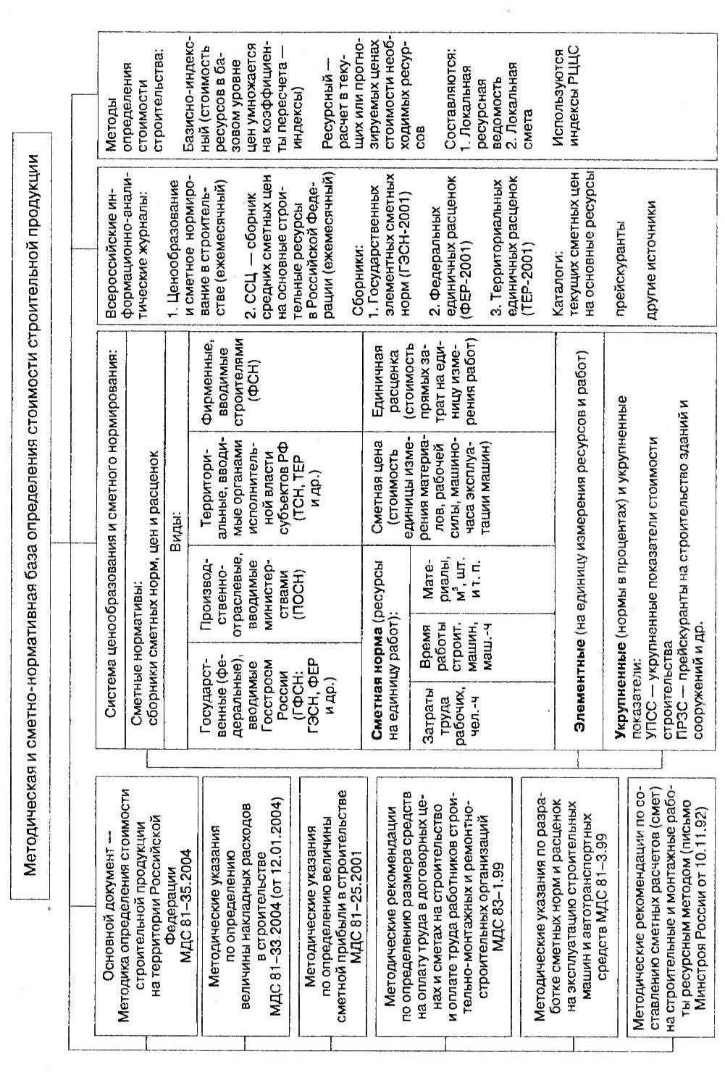

Рис. 3. Методическая и сметно-нормативная база определения стоимости строительной продукции

Заключение

Сумма затрат на производство и реализацию продукции (работ, услуг) называется себестоимостью. Себестоимость отражает величину текущих затрат, обеспечивающих процесс простого воспроизводства.
Таким образом, себестоимость продукции является базой для формирования цены производства.
Для исчисления себестоимости отдельных видов продукции затраты предприятия группируются по статьям калькуляции.
Поэлементный анализ себестоимости показывает, каковы конкретно расходы на производство продукции, независимо от их места и непосредственного назначения.
Механизм ценообразования в строительстве имеет следующие специфические особенности:
- в формировании цены на строительную продукцию одновременно участвуют проектировщик, заказчик и подрядная организация;
- индивидуальный характер строящихся зданий и сооружений;
в стоимость строительной продукции в значительной мере зависит от местных условий строительства;
- большая длительность производственного цикла строительного процесса;
- высокая материалоемкость строительной продукции;
в специфические особенности учета сметной прибыли и формирования стоимости эксплуатации машин и механизмов;
- стоимость строительной продукции определяется сметой, составляемой на основе проекта, сметных норм и других данных.
С длительностью строительного процесса связаны в первую очередь особенности финансирования и кредитования строительства.

Список использованной литературы

      - Письмо Госстроя РФ от 29.12.1993 № 12-349 (ред. от 25.04.1996) «О Порядке определения стоимости строительства и свободных (договорных) цен на строительную продукцию в условиях развития рыночных отношений»
      - Методика определения стоимости строительной продукции на территории Российской Федерации (МДС 81-35.2004)
      - Баздникин А.С. Цены и ценообразование: Учебное пособие. – М.: Юрайт издат, 2004. – 332с.
      - Борисова А.Б. Оплата строительных работ: как избежать споров // Главбух. Приложение «Учет в строительстве». – 2008.
      - Герасименко В.В. Ценообразование: Учеб. пособие. – М.: ИНФРА-М, 2009г.

